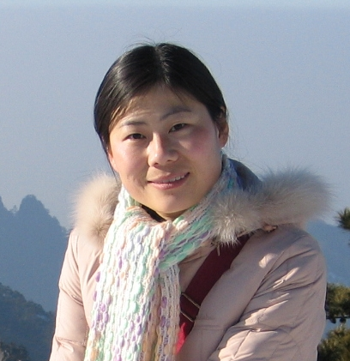
汪侠，女，人文地理学博士，南京大学副教授，硕士生导师，美国南卡罗来纳大学访学学者，国家旅游局旅游业青年专家培养计划入选者，江苏省旅游学会常务理事，主要从事旅游地理、城市与区域规划研究。近年来主持和参加国家自然科学基金面上项目和青年科学基金、教育部人文社会科学研究青年项目、国家旅游局青年专家培养计划课题等项目20多项。在Annals of Tourism Research、Tourism Management、Journal of Travel & Tourism Marketing、Asia Pacific Journal of Tourism Research、Chinese Geographical Science、地理学报、旅游学刊等刊物发表论文60多篇，出版专著《旅游地主客满意度：模型及实证研究》。获得国家旅游局优秀旅游学术成果奖、中国优秀城乡规划设计奖、辽宁省优秀工程勘察设计奖、江苏省城乡建设系统优秀勘察设计奖等奖项。
主持科研项目
1、国家自然科学基金面上基金《多维贫困视角下旅游扶贫社会效应的时空变化研究》（41871134）。
2、国家自然科学基金面上项目：《旅游对贫困人口扶贫效应的时空分异及成因机制研究－－以桂、川、滇集中连片特困区为例》（41371149）。
3、国家自然科学基金青年科学基金：《贫困地区旅游开发的居民满意度驱动机制及空间分异研究》（40901075）。
4、教育部人文社会科学研究青年项目：《旅游消费券效用差异及其成因机制研究》(09YJC790144)。
5、国家旅游局青年专家培养计划课题：贫困区经济弱势群体的旅游扶贫效应研究(TYEPT201422)。
代表性论文
Wang Xia, Weaver D B, Li X R, et al. In Butler (1980) we trust? Typology of citer motivations (2016). Annals of Tourism Research, 61: 216-218. （SSCI）
Wang, Xia, Li, X. R., Zhen, F., & Zhang, J. (2016). How smart is your tourist attraction?: Measuring tourist preferences of smart tourism attractions via a FCEM-AHP and IPA approach. Tourism Management, 54, 309-320.（SSCI）
Wang, Xia, Feng Zhen, Xianjin Huang, Min Zhang. 2013. Factors influencing the development potential of urban underground space: Structural equation model approach. Tunnelling and Underground Space Technology, 38(Sep): 235-243. （SCI）
Wang, Xia, Feng Zhen, Jinhe Zhang, Xiaogen Wu. 2014. Exploring Factors Influencing Residents' Satisfaction with Tourism Development in Poverty-Stricken Areas: A Case Study of Five Poor Villages in China, Asia Pacific Journal of Tourism Research, 19 (5):517-537.（SSCI）
Wang, Xia, Jinhe Zhang，Xiaogen Wu. 2015. Determinants of Tourism Coupon Redemption, Journal of Travel & Tourism Marketing, (4): 339-351. （SSCI）

联系方式：wangxia128@nju.edu.cn

